ГУАП

КАФЕДРА № 42

ОТЧЕТ
ЗАЩИЩЕН С ОЦЕНКОЙ ПРЕПОДАВАТЕЛЬ

старший преподаватель |  |  |  | С.Ю. Гуков
должность, уч. степень, звание |  | подпись, дата |  | инициалы, фамилия

ОТЧЕТ О ЛАБОРАТОРНОЙ РАБОТЕ №1

Архитектура системы. MV – шаблон
по курсу: Технологии программирования

РАБОТУ ВЫПОЛНИЛ

СТУДЕНТ гр. № | 4321 |  | Г.В. Буренков
 |  | подпись, дата | инициалы, фамилия

Санкт-Петербург 2025

СОДЕРЖАНИЕ
1 Цель работы 2
2 Задание 3
3 Ход работы 4
4 Листинг с кодом программы 5
5 Результат работы программы 14
6 Вывод 16

1 Цель работы
Вспомнить и применить на практике принципы объектно-ориентированного программирования (ООП), используя основные элементы и понятия ООП: классы, объекты, интерфейсы, наследование, инкапсуляция, полиморфизм, абстракция. Внедрить в проект шаблон проектирования MVP (рекомендуется, но можно MVVM, MVI и др.). Изучить и применить на практике принципы SOLID.

2 Задание
Необходимо проект своей курсовой работы, написанной в третьем семестре по дисциплине «Основы программирования» переделать в соответствии со стандартами шаблона MVP [Model-View-Presenter] (рекомендуется, но можно MVVM, MVI и др.). Если же проект курсовой был неудачный, некачественный, не соответствует требованиям ниже или просто не нравится, то можно и нужно дополнить старый либо создать новый проект на любую тематику. Проект обязательно должен иметь графический пользовательский интерфейс (User Interface, UI), а также может быть написан на любом языке программирования.

3 Ход работы
В данной лабораторной работе был разработан проект веб-приложения для управления пользователями, который реализует паттерн Model-View-Presenter (MVP) и использует LocalStorage для хранения данных. Основная логика приложения сосредоточена в классе UserModel, который отвечает за управление пользователями. При инициализации класса происходит загрузка данных из LocalStorage, что позволяет сохранять состояние приложения между сессиями. Метод saveToStorage сериализует массив пользователей в JSON-формат и сохраняет его в LocalStorage, а метод loadFromStorage загружает данные, если они существуют. Это обеспечивает постоянный доступ к данным пользователей, даже после перезагрузки страницы.
Класс UserPresenter управляет взаимодействием между моделью и представлением. Он обрабатывает события, такие как добавление, редактирование и удаление пользователей, а также обновляет интерфейс в соответствии с изменениями в модели. При добавлении нового пользователя данные извлекаются из формы, и вызывается метод addUser модели, который добавляет пользователя в массив и сохраняет его в LocalStorage. При редактировании пользователя используется метод editUser, который обновляет данные конкретного пользователя по его идентификатору. Удаление пользователя осуществляется через метод deleteUser, который фильтрует массив пользователей, исключая удаляемого. Вся логика отображения пользователей в таблице реализована в методе renderUsers, который фильтрует и сортирует пользователей в зависимости от введенных критериев поиска и выбранного статуса. Таким образом, приложение обеспечивает удобный интерфейс для управления пользователями, сохраняя данные в LocalStorage для долговременного хранения.

4 Листинг с кодом программы
В данном разделе представлен исходный код программы:
//TYPESCRIPT
interface IUser {
id: number;
name: string;
age: number;
status: "active" | "blocked";
}

class UserModel {
private users: IUser[] = [];

constructor() {
this.loadFromStorage();
}

private saveToStorage() {
localStorage.setItem("users", JSON.stringify(this.users));
}

private loadFromStorage() {
const storedUsers = localStorage.getItem("users");
if (storedUsers) {
this.users = JSON.parse(storedUsers);
}
}

addUser(user: IUser): void {
this.users.push(user);
this.saveToStorage();
}

editUser(id: number, newUserData: Partial<IUser>): void {
const userIndex = this.users.findIndex(user => user.id === id);
if (userIndex !== -1) {
this.users[userIndex] = { ...this.users[userIndex], ...newUserData };
this.saveToStorage();
}
}

deleteUser(id: number): void {
this.users = this.users.filter(user => user.id !== id);
this.saveToStorage();
}

getUsers(): IUser[] {
return this.users;
}
}

class UserPresenter {
private model: UserModel;
private tableBody: HTMLTableSectionElement;
private form: HTMLFormElement;
private nameInput: HTMLInputElement;
private ageInput: HTMLInputElement;
private statusInput: HTMLSelectElement;
private searchInput: HTMLInputElement;
private sortButton: HTMLButtonElement;
private filterSelect: HTMLSelectElement;
private isSorted: boolean = false;

constructor (model: UserModel) {
this.model = model;
this.tableBody = document.getElementById("user-table-body") as HTMLTableSectionElement;
this.form = document.getElementById("user-form") as HTMLFormElement;
this.nameInput = document.getElementById("name") as HTMLInputElement;
this.ageInput = document.getElementById("age") as HTMLInputElement;
this.statusInput = document.getElementById("status") as HTMLSelectElement;
this.searchInput = document.getElementById("search") as HTMLInputElement;
this.sortButton = document.getElementById("sort-age") as HTMLButtonElement;
this.filterSelect = document.getElementById("filter-status") as HTMLSelectElement

this.init();
}

private init() {
this.form.addEventListener("submit", (e) => this.handleAddUser(e));
this.searchInput.addEventListener("input", () => this.renderUsers());
this.sortButton.addEventListener("click", () => this.toggleSort());
this.filterSelect.addEventListener("change", () => this.renderUsers());
this.renderUsers();
}

private handleAddUser(event: Event) {
event.preventDefault();
const name = this.nameInput.value.trim();
const age = Number(this.ageInput.value);
const status = this.statusInput.value as "active" | "blocked";

const editingId = this.form.dataset.editing;

if (editingId) {

this.model.editUser(Number(editingId), { name, age, status });
delete this.form.dataset.editing;
} else {

this.model.addUser({ id: Date.now(), name, age, status });
}

this.renderUsers();
this.form.reset();
}

private renderUsers() {
const searchTerm = this.searchInput.value.toLowerCase();
const filterStatus = this.filterSelect.value;

let users = this.model.getUsers().filter(user =>
user.name.toLowerCase().includes(searchTerm) &&
(filterStatus === "all" || user.status === filterStatus)
);

if (this.isSorted) {
users = users.slice().sort((a, b) => a.age - b.age);
}

this.tableBody.innerHTML = "";
users.forEach(user => {
const row = document.createElement("tr");
row.innerHTML = `
<td>${user.id}</td>
<td>${user.name}</td>
<td>${user.age}</td>
<td>${user.status}</td>
<td>
<button class="edit-btn" data-id="${user.id}">✏ Редактировать</button>
<button class="delete-btn" data-id="${user.id}">❌ Удалить</button>
</td>
`;
this.tableBody.appendChild(row);
});

document.querySelectorAll(".delete-btn").forEach(button => {
button.addEventListener("click", (e) => this.handleDeleteUser(e));
});

document.querySelectorAll(".edit-btn").forEach(button => {
button.addEventListener("click", (e) => this.handleEditUser(e));
});
}

private handleDeleteUser(event: Event) {
const button = event.target as HTMLButtonElement;
const userId = Number(button.dataset.id);
this.model.deleteUser(userId);
this.renderUsers();
}

private handleEditUser(event: Event) {
const button = event.target as HTMLButtonElement;
const userId = Number(button.dataset.id);
const user = this.model.getUsers().find(user => user.id === userId);

if (user) {
this.nameInput.value = user.name;
this.ageInput.value = user.age.toString();
this.statusInput.value = user.status;
this.form.dataset.editing = userId.toString();
}
}

private toggleSort() {
this.isSorted = !this.isSorted;
this.renderUsers();
}

}

const userModel = new UserModel();
const userPresenter = new UserPresenter(userModel)

//HTML

<!DOCTYPE html>
<html lang="en">
<head>
<meta charset="UTF-8">
<meta name="viewport" content="width=device-width, initial-scale=1.0">
<link rel="stylesheet" href="style.css">
<title>Document</title>
</head>
<body>
<h1>Управление пользователями</h1>

<form id="user-form">
<input type="text" id="name" placeholder="Имя" required>
<input type="number" id="age" placeholder="Возраст" required>
<select id="status">
<option value="active">Активный</option>
<option value="blocked">Заблокирован</option>
</select>
<button type="submit">Добавить</button>
</form>

<input type="text" id="search" placeholder="Поиск по имени...">
<button id="sort-age">Сортировать по возрасту</button>
<select id="filter-status">
<option value="all">Все</option>
<option value="active">Активные</option>
<option value="blocked">Заблокированные</option>
</select>

<table border="1">
<thead>
<tr>
<th>ID</th>
<th>Имя</th>
<th>Возраст</th>
<th>Статус</th>
<th>Действия</th>
</tr>
</thead>
<tbody id="user-table-body">
<!-- Здесь будет список пользователей -->
</tbody>
</table>

<script type="module" src="./dist/app.js"></script>
</body>

</html>

5 Результат работы программы
Результаты работы программы демонстрируют динамическую таблицу управления пользователями. Модуль можно импортировать в другие приложения. Программа умеет фильтровать по имени, возрасту, по статусу. На рисунке 1 изображено приложение управления пользователями.
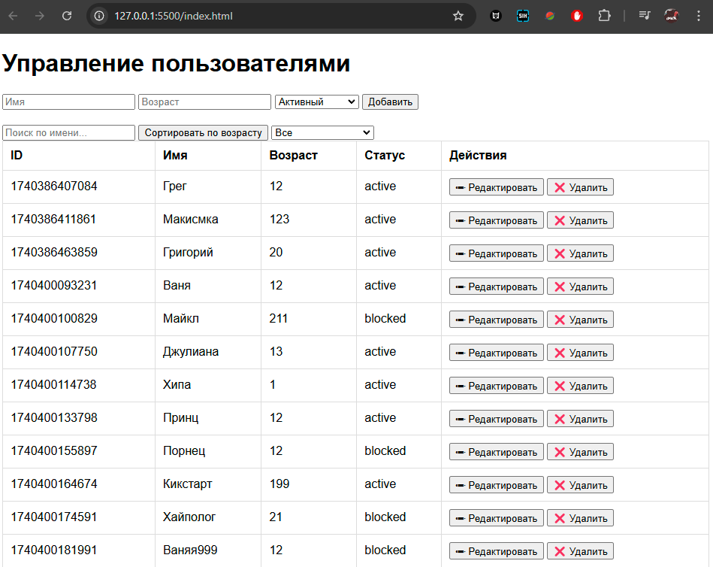
Рисунок 1 – Результат работы приложения

На рисунке 2 представлен результат работы приложения после удаления части юзеров, а также фильтрации по возрасту.

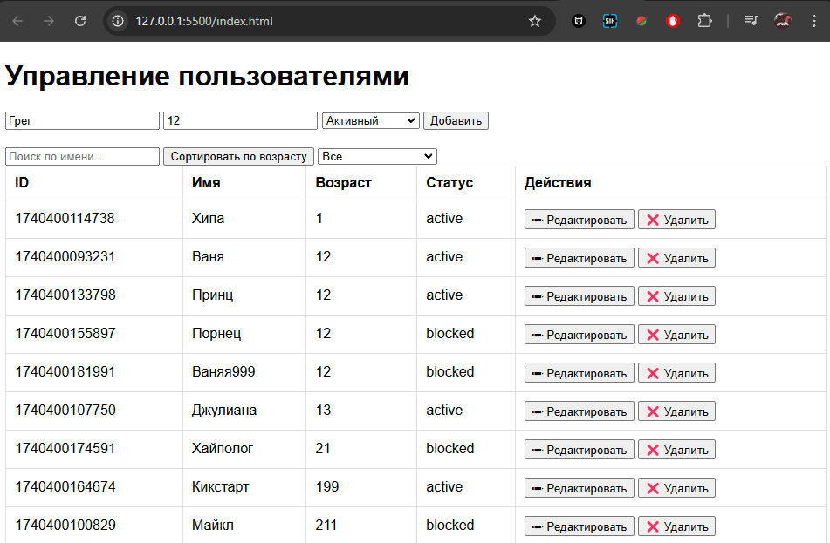
Рисунок 2 – Результат работы после изменений

6 Вывод
Результаты работы программы демонстрируют функциональное веб-приложение для управления пользователями, которое позволяет добавлять, редактировать, удалять и фильтровать пользователей по имени и статусу. Интерфейс приложения включает форму для ввода данных пользователя, таблицу для отображения списка пользователей и элементы управления для поиска и сортировки. Пользователи могут вводить имя, возраст и статус (активный или заблокированный), после чего данные сохраняются в локальном хранилище браузера, что обеспечивает их доступность даже после перезагрузки страницы.
При добавлении нового пользователя данные отображаются в таблице, где каждый пользователь представлен с уникальным идентификатором, именем, возрастом и статусом. Приложение также поддерживает функции редактирования и удаления пользователей, что позволяет легко управлять списком. Функция поиска позволяет пользователям находить нужные записи по имени, а фильтрация по статусу помогает быстро находить активных или заблокированных пользователей. На рисунке 1 представлен результат работы приложения, демонстрирующий интерфейс и функциональность управления пользователями, реализованную с использованием паттерна Model-View-Presenter (MVP), принципов SOLID, технологий HTML, CSS и TypeScript.

